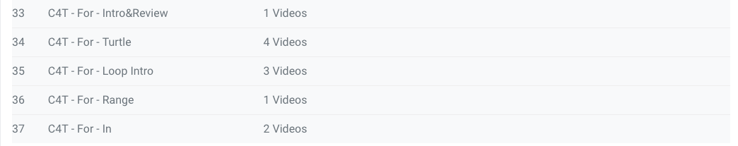

1. Cho học viên xem playlist Loops Intro & Review
2. Cho học viên xem playlist Turtle

Cho học viên làm bài tập 1, 2, 3

1. Cho học viên xem playlist Loop Intro, đợi cho học viên làm xong
2. Cho học viên xem playlist Range

Cho học viên làm bài tập 4

1. Cho học viên xem playlist In

Cho học viên làm bài tập 5,6,7,8,9,10

1. Cho học viên làm bài tập 11, 12, 13, 14